|  |  |  |
| --- | --- | --- |
| IoT | | Kielce,23/11/2018 |
| Laboratorium 3 | Designing a Circuit from Start to Finish | |
| Wyk. Jakub Adamski | | Ocena: |

1. Podłączenie żarówki i baterii

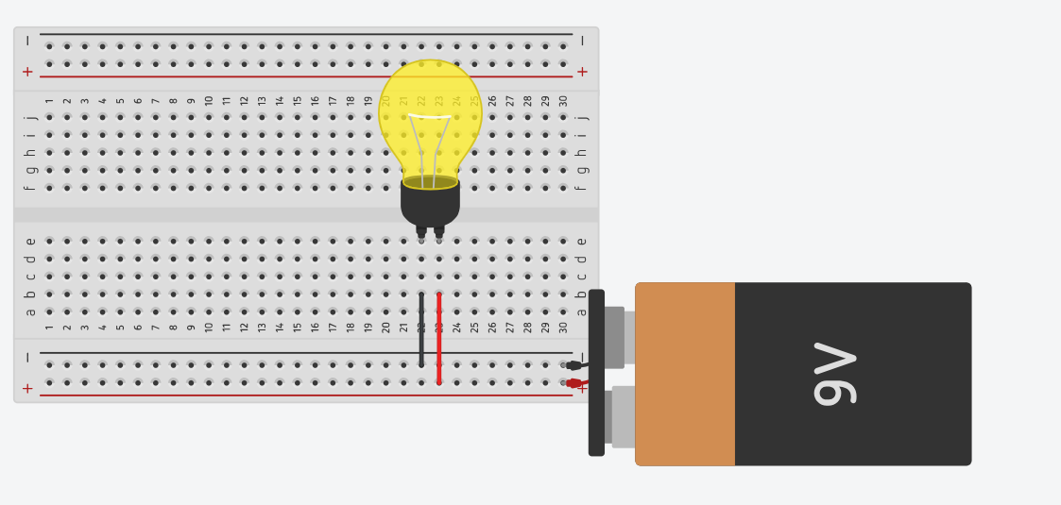

2.Zamontowanie przełącznika

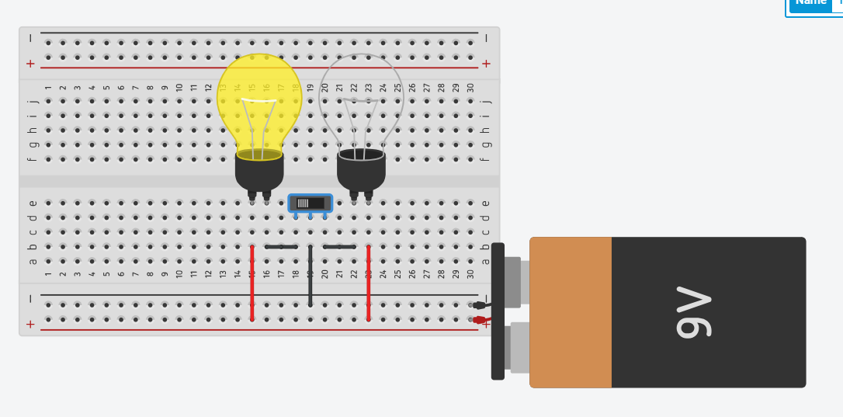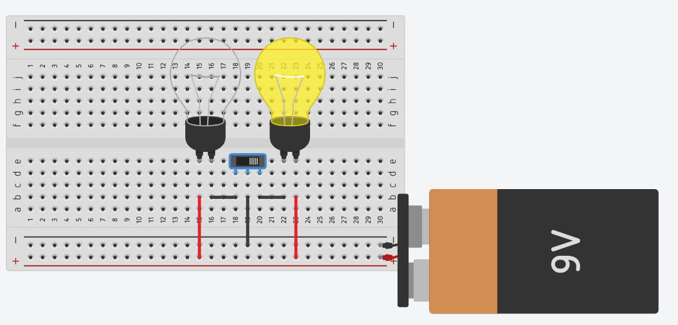

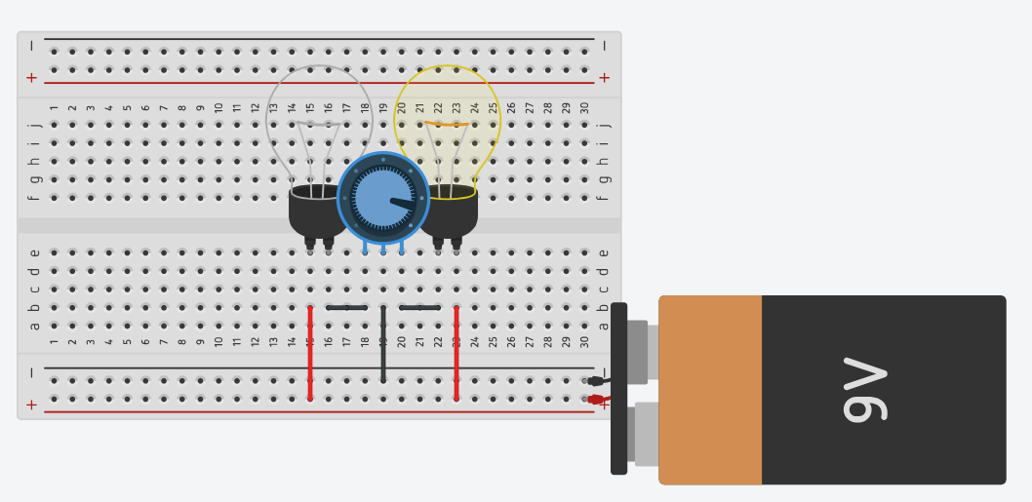3. Kiedy zamienimy przełącznik na potencjometr będzie można regulować moc z jaką żarówka będzie świecić.